**扬州大学信息工程学院**

**《微机原理及应用》课程设计报告**

**课设题目 数据采集**

**班 级 计科1801**

**学 号 181604124**

**姓 名 汤礽禾**

**指导老师 葛桂萍**

**成 绩**

|  |  |  |  |
| --- | --- | --- | --- |
| 序号 | 项目名称 | 考核比重 | 得分 |
| 1 | 项目准备（方案设计） | 10% |  |
| 2 | 系统设计 | 50% |  |
| 3 | 实物验收及答辩 | 20% |  |
| 4 | 课设报告 | 20% |  |
| 5 | 总成绩 | 100% |  |

**2020 年 12月**

**《微机原理及应用课程设计》任务书**

|  |  |  |  |  |  |
| --- | --- | --- | --- | --- | --- |
| 课程编号 | 10130415 | 学分 | 1 | 周数 | 1周 |
| 学号 | 181604124 | 专业 | 计算机科学与技术 | | |
| 姓名 | 汤礽禾 | 班级 | 计科1801 | | |
| 目的与要求：  本课程设计要求学生熟悉微型计算机的组成、原理、掌握汇编语言程序设计、常用接口电路的使用，并具有一定的系统设计、开发、调试的能力。通过课程设计加强学生的实践能力、动手能力、和学习能力。 | | | | | |
| 主要任务及具体要求：  1.任务：  （1）数据采集系统  ① 编程采集IN0输入的电压，并把转换后的数据以十六进制的形式在七段数码管上显示，范围00～FFH。  ② 把转换后的数据以十进制的形式在七段数码管上显示，范围0.0～5.0V。  ③ 当采集到的电压值超过4**.**5V时，喇叭发声报警。  2.具体要求如下：  （1）了解计算机硬件系统的设计过程；  （2）查阅相关资料，确定设计方案，分解设计任务  （3）按设计要求画出详细的电路接线图，并注明芯片等器件的名称和管脚。  （4）写出完整的实验调试程序，并具体调试。  （5）通过验收及答辩环节，思路清晰，结果正确，回答问题正确；  （6）撰写课程设计报告，课设报告要求文字和图工整、思路清楚、正确。  3.软硬件要求：  （1）微型计算机、西安唐都微机原理实验箱；  （2）汇编语言  4.进程安排：   |  |  |  |  | | --- | --- | --- | --- | | 时间 | 内容 | 时间（天） | 授课形式 | | 1 | 方案设计 | 0.5 | 讲练结合 | | 2 | 微程序设计 | 3 | 讲练结合 | | 3 | 实物验收及答辩 | 1 | 讲练结合 | | 4 | 撰写课设报告 | 0.5 | 讲练结合 |   2020年12月20日 | | | | | |

**《微机原理及应用课程设计》答辩记录表**

|  |  |  |  |
| --- | --- | --- | --- |
| **学号** | **181604124** | **专业** | **计算机科学与技术** |
| **姓名** | **汤礽禾** | **班级** | **计科1801** |
| **答辩记录：**  **问题1：**LED动态显示如果有一根位(段)线断了，实验过程中会出现什么现象？并解释。  **答：**  （1）位选线段，对应位选的LED数码管不亮，其余LED位选数码管亮。因为位选线断了，低电平不会传输到该数码管的位选引脚中，对应数码管不会被选通，故该数码管不会亮，其余数码管被正常依次选通，会亮。  （2）段选线断，则每一个数码管中与段选线对应的直线不亮。  **问题2：**如果要求对所有8路进行采集和显示，该如何实现？  **答：**  （1）ADC0809的IN0~IN7接上需要检测的电压源，ADC0809的ADDC,ADDB,ADDA不接地，接8255A的PC1~PC3，通过PC1~PC3控制ADDC,ADDB,ADDA的值，译码后完成对 ADC0809中IN0~IN7的八路数据采集。 （2）显示方法不变，ADDC,ADDB,ADDA译码后选择INn（n取0~7），从数据口D0~D7输出INn（n取0~7）采集后的值。  **问题3：**实现小数点以一定频率循环右移。  **答：**在显示程序段中增加小数点循环右移代码。每当一次显示数字代码循环结束，就右移希望显示小数点的数码管的位选码，然后让00000001B与该数码管将要显示的数字段选码相与，则能在该数码管上显示小数点，因为只显示3位数，故循环三次后将位选码重置为11111110。  **课设图片1课设图片3**  **答辩人： 日期：2020.12.24** | | | |

目 录

**一、课设的目的与要求………………………………………………1**

**二、总体设计方案……………………………………………………1**

**三、硬件接线图………………………………………………………2**

**四、软件流程图………………………………………………………4**

**五、程序及程序段功能分析…………………………………………6**

**六、总结………………………………………………………………12**

**一、课设的目的与要求**

**1.设计目的**

（1）掌握8255A 的工作原理及使用方法。

（2）进一步了解 ADC0809的性能及编程方法。

（3）进一步掌握七段数码管显示数字的原理及编程方法。

1. **设计要求**

过电位器 RW，输出0～5V直流电压，送人 ADC0809的通道0（IN0）。

①编程采集IN。输入的电压，并把转换后的数据以十六进制的形式在七段数码管上显

示，范围为00～FFH。

②把转换后的数据以十进制的形式在七段数码管上显示，范围为0.0～5.0V。

③当采集到的电压值超过4.5V时，喇叭发声报警。

二、**总体设计方案**

**1.实验原理**

①8255A的PA7～PA0分别与七段数码管的段码驱动输入端 a～g相连，8255A的PB0、PB1、PB2与位码驱动输入端X1、X2、X3相连，控制数码管的选通。

②ADC0809的转换结束信号 EOC悬空，在一定时常的延时后，ADC0809的通道0（IN0）转换结束，从数据线中读出转后数据。

**2.编程提示**

①ADC0809的IN0端口地址为640H，8255A的端口地址为∶A 口—600H、B口— 602H、C口—604H、控制口—606H。

②首先启动一次 A/D转换，转换结束后将采集数据保存到存储器中。

③将采集到的数据转换为十进制数，数据范围为0～255。将采集到的数除以51，得到的商即为电压的十进制数的百位数字，再将余数作为下一个被除数，先乘10再除51，得到的商即为电压的十进制数的十位数字，最后将余数作为下一个被除数，先乘10再除51，得到的商即为电压的十进制数的个位数字。转换好的三位十进制数据的查表数据分别保存于存储器的显示缓冲区中，再调用 LED显示功能，以动态显示的方法将数据在LED上显示出来。

④8254初始化，8254的端口地址设为680H～686H，通道0的工作方式设定为方式3，初值为1000。

⑤数据显示完毕之后，判断缓冲区中的采集数据是否大于229（用数字0～255对应模

拟电压0～5V的范围，4.5V相当于十进制数的229，（4.5/5）×255=229），如果是则将

置高电平，由8254输出方波驱动扬声器发声报警。

1. **硬件接线图**

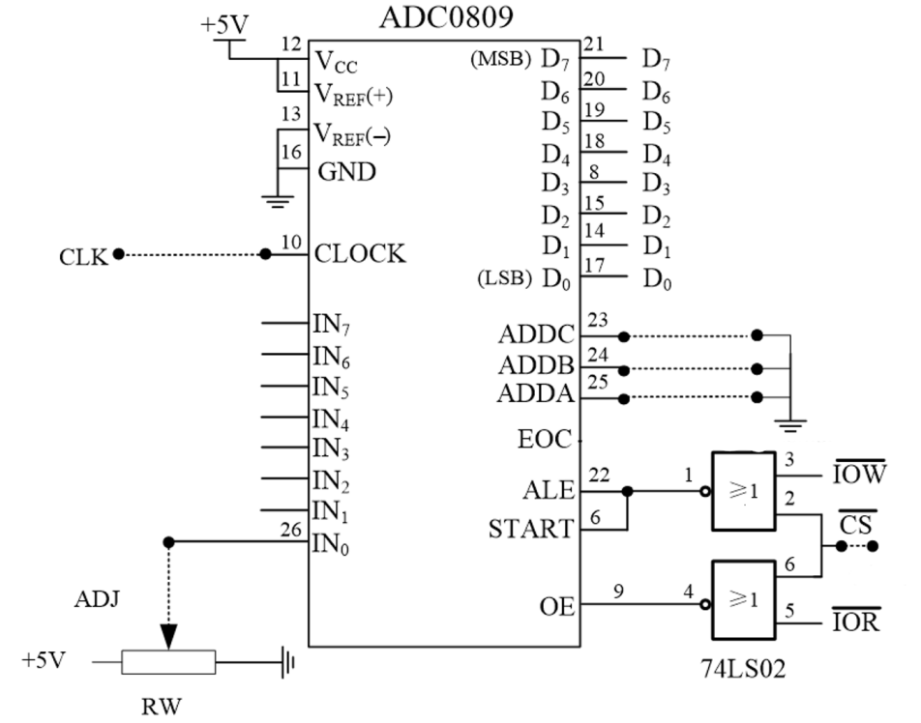

**ADC0809连线图**

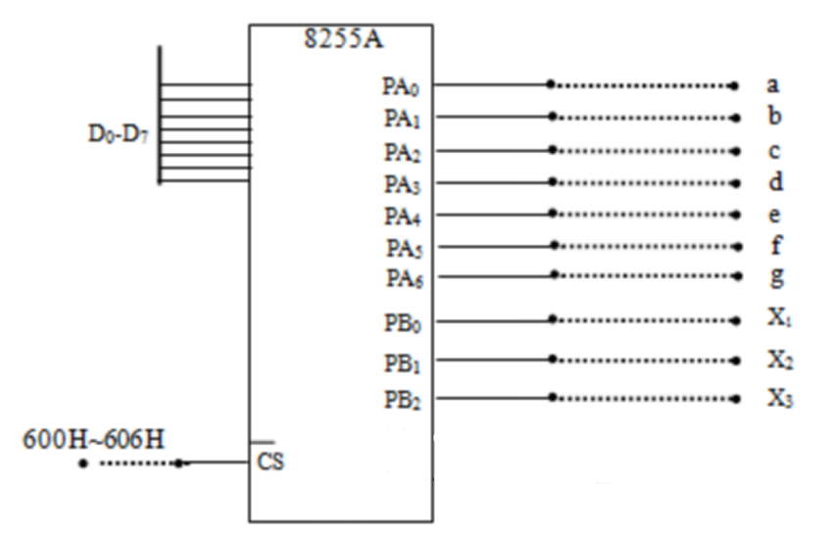

**8255A连线图**

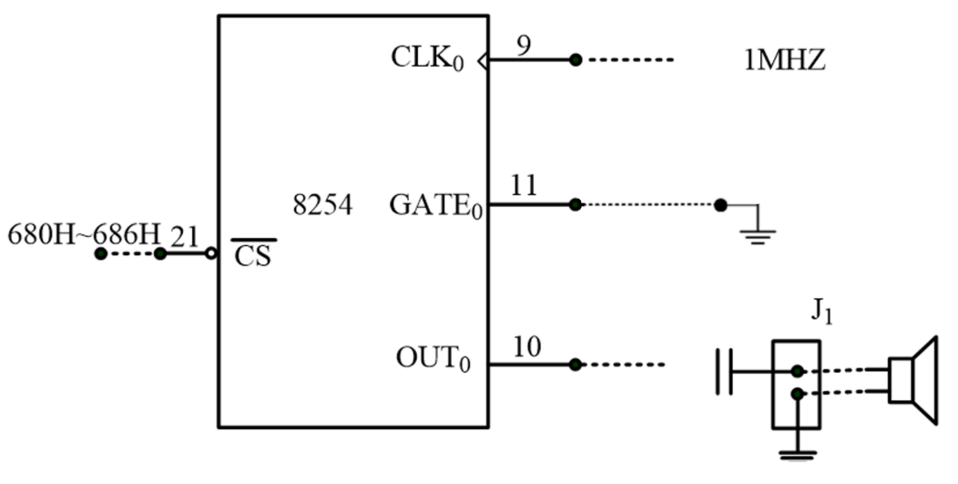

**8254连线图**

LED显示单元的接线： A/D转换单元：

8255 连接 LED ADC0809 连接 880386及输入电压

PA0 ----------- A D0~D7---------------XD0~XD7

PA1 ------------B A、B、C------------GND

PA2 ------------C IN0--------------------ADJ(0~5V)

PA3 ------------D WR--------------------IOW#

PA4 ------------E RD---------------------IOR#

PA5 ------------F CS----------------------IOY1

PA6 ------------G CLK-------------------CLK

PA7------------DP

串行单元的接线： 报警器：

8255 连接 80386 8254连接80386，ADC0809

D0~D7-------------XD0~XD7 D0~D7------------------XD8~XD15

PB0~PB5----------X1~X6 A0~A1------------------XA1~XA2

CS------------------IOY3 CS------------------------IOY2

A0~A1------------ XA1~XA2 CLKO-------------------CLK

WR-----------------IOW# WR----------------------WR

RD------------------IOR# RD-----------------------RD

GATE0-----------------+5V

OUT0-------------------SPK

1. **软件流程图**

1.根据功能需求，系统主程序主要包括初始化程序、A/D转换子程序、显示子程、BCD转换子程序和报警子程序。

主程序流程图见图1所示。

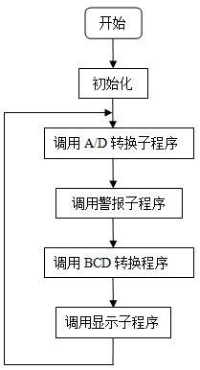

**图1 主程序流程图**

2. A/D转换子程序用来控制对ADC0809对电压数据的采样和模拟输入电压的转换，并将对应的数值存放到相应的数据段BCD字节单元，供CPU取出显示到LED单元。数据的读取方式可以采用延时等待的方式，ADC0809的转换控制如下：选择通道并启动转换🡪等待中断 🡪读取转换结果。

A/D转换子程序的程序流程图如图2所示。

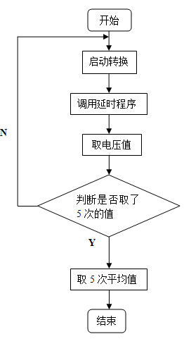

**图2 AD转换子程序流程图**

3．显示子程序跟BCD码转换子程序

显示子程序采用动态扫描法实现三位数码管的数值显示。测量所得的A/D转换数据放在数据段BCD字节存储单元，测量数据在显示时需要转换为十进制BCD码放在TABLE1表中。由于ADC0809是将模拟信号转换为数字信号，所以要将数字信号转换为对应的电压值，公式为V＝DATA/51。转换时取一位整数和两位小数，再将数据转换为显示码就可以输出显示了。

三位数据显示程序流程图如图3所示。

显示子程序中调用了BCD码转换子程序，BCD码转换程序是将数据转换为BCD码值。显示子程序是将数据一次性输出，主要是将对应的段码和位码输出，注意小数点的循环处理。延时子程序利用8254计时，用8255来查询计时是否完成。

BCD码转换子程序流程图见图4所示。

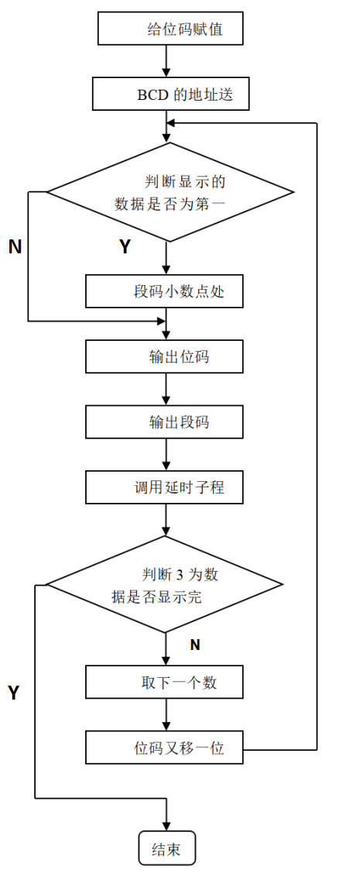 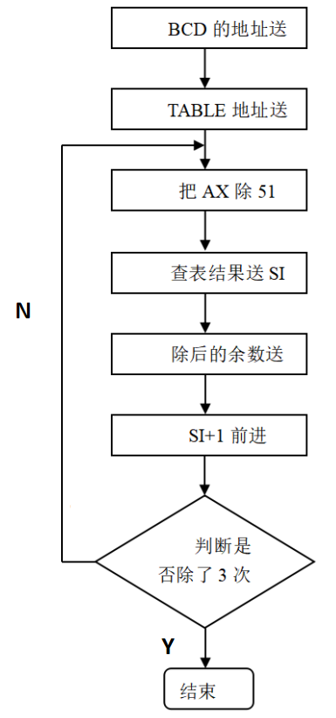

**图3 数据显示子程序流程图 图4 BCD转换子程序流图**

4．报警子程序

报警子程序是接受8254的信号来发出警告的。当采样的平均值超过4.5V时，8254将会发一路信号给SPK喇叭，喇叭发出声响警告。

报警子程序流程图如图8所示。

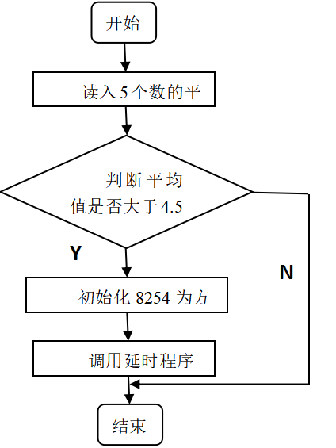

**图8 报警子程序流程图**

1. **程序及程序段功能分析**

**1.程序段功能分析**

（1）ADC0809的IN0端口地址为：640H，8255A的端口地址为：A口：6C0H、 B口：6C2H、C口： 6C4H、控制口：6C6H。

（2）首先启动一次A/D转换，将转换结束后将采集数据保存到存储器中。

GET:

MOV BX, 0

MOV CX, 5

LOOP1:

MOV DX, 0640H

OUT DX, AL

CALL DALLY

IN AL, DX

XOR AH, AH

ADD BX, AX

LOOP LOOP1

MOV AX, BX

MOV DL, 5

DIV DL

MOV AVERAGE, AL

LEA SI, AVERAGE

（3）将采集到的数据转换为十进制数，转换好的三位十进制数据分别保存于存储器的显示缓冲区中。

;BCD转换子程序

CHBCD:

LEA BX, TABLE1

LEA SI, BCD

MOV CX,3

MOV AL, AVERAGE

XOR AH, AH

LOOP2:

MOV DL, 51

DIV DL

XLAT

MOV [SI], AL

INC SI

MOV AL, AH

XOR AH, AH

MOV DL, 10

MUL DL

LOOP LOOP2

（4）将显示缓冲区内的内容输出再数码管上，并实现小数点循环右移。

PRT:

MOV DX, 06C6H

MOV AL, 80H

OUT DX, AL

MOV BH,0FEH

MOV BL,09H

aa1:

MOV CX, 100H

LOOP3:

LEA SI, BCD

MOV AH, 0FEH

LOOP4:

MOV AL, AH

MOV DX, 06C2H

OUT DX, AL

MOV AL, [SI]

CMP AH,BH

JNZ NEXT1

OR AL, 80H

NEXT1:

MOV DX,06C0H

OUT DX, AL

CALL DALLY

ROL AH, 1

INC SI

CMP AH, 0F7H

JNZ LOOP4

LOOP LOOP3

ROL BH,1

CMP BH,11110111b

JNZ bb1

MOV BH,11111110b

bb1:

DEC BL

JNZ aa1

RET

;延时程序

DALLY:

PUSH CX

PUSH AX

MOV CX, 10H

D77:

MOV AX, 10H

D88:

DEC AX

JNZ D88

LOOP D77

POP AX

POP CX

RET

（5）数据显示完毕之后，判断缓冲中采集数据是否大于[(4.5/5)*255]=229(用数字0~255的范围来模拟电压0~5V的范围，4.5V相当于十进制数的229)，如果是则8254输出方波驱动扬声器发声报警。

;报警程序段

JUG:

PUSH CX

PUSH AX

MOV AL, AVERAGE

CMP AL, 0E5H

JNB NEXT2

MOV DX, 0686H

MOV AL, 36H

OUT DX, AL

MOV AL,0

OUT DX,AL

JMP NEXT3

NEXT2:

MOV DX, 0686H

MOV AL, 36H

OUT DX, AL

MOV AX,2000

MOV DX, 0680H

OUT DX, AL

MOV AL,AH

OUT DX,AL

CALL DALLY

NEXT3:

POP AX

POP CX

RET

**2.完整程序**

SSTACK SEGMENT STACK

DW 64 DUP(?)

SSTACK ENDS

DATA SEGMENT

TABLE1 DB 3FH,06H,5BH,4FH,66H,6DH,7DH,07H,7FH,6FH ;数码管表

BCD DB 0,0,0

VOLTAGE DB 0

DATA ENDS

CODE SEGMENT

ASSUME CS:CODE, DS:DATA

START: MOV AX, DATA

MOV DS, AX

CALL GET

CALL JUG

CALL CHBCD

CALL PRT

JMP START

;BCD转换子程序,OK

CHBCD:

LEA BX, TABLE1

LEA SI, BCD

MOV CX,3

MOV AL, VOLTAGE

XOR AH, AH

LOOP2:

MOV DL, 51

DIV DL

XLAT

MOV [SI], AL

INC SI

MOV AL, AH

XOR AH, AH

MOV DL, 10

MUL DL

LOOP LOOP2

RET

;A/D转换子程序

GET:

MOV DX, 0640H

OUT DX, AL

CALL DALLY

IN AL, DX

MOV VOLTAGE, AL

RET

;源程序，显示程序段

PRT:

MOV DX, 06C6H

MOV AL, 80H

OUT DX, AL

MOV BH,0FEH

MOV BL,09H

aa1:

MOV CX, 100H

LOOP3:

LEA SI, BCD

MOV AH, 0FEH

LOOP4:

MOV AL, AH

MOV DX, 06C2H

OUT DX, AL

MOV AL, [SI]

CMP AH,BH

JNZ NEXT1

OR AL, 80H

NEXT1:

MOV DX,06C0H

OUT DX, AL

CALL DALLY

ROL AH, 1

INC SI

CMP AH, 0F7H

JNZ LOOP4

LOOP LOOP3

ROL BH,1

cmp bh,11110111b

jnz bb1

mov bh,11111110b

bb1:

DEC BL

jnz aa1

;call DALLY

RET

;延时程序

DALLY:

PUSH CX

PUSH AX

MOV CX, 10H

D77:

MOV AX, 10H

D88:

DEC AX

JNZ D88

LOOP D77

POP AX

POP CX

RET

;报警程序段,OK

JUG:

PUSH CX

PUSH AX

MOV AL, VOLTAGE

CMP AL, 0E5H

JNB NEXT2

MOV DX, 0687H

MOV AL, 36H

OUT DX, AL

JMP NEXT3

NEXT2:

MOV DX, 0687H

MOV AL, 36H

OUT DX, AL

MOV AX,1500

MOV DX, 0681H ;计数器0 送初值

OUT DX, AL

MOV AL,AH

OUT DX,AL

CALL DALLY

NEXT3:

POP AX

POP CX

RET

CODE ENDS

END START

**六、总结**

课设的过程中我遇到了一些硬件上的问题。由于先前只用过一个LED数码管，所以不知道数码管的位选接口在哪，后来通过查阅资料发现数码管下方的X1--->X6引脚为数码管位选引脚，并以此完成了LED的位选。编程上遇到了各芯片端口号不明的情况，后经查阅实验手册，发现通过接线到8086的IOYn接口，来确定的控制口、写入口的地址。还有一个特别需要注意的问题，8254的D0~D7连接CPU的高八位XD8~XD15，因此8254控制口地址应该为0687H，而不是0686H。

|  |  |  |
| --- | --- | --- |
| 扩展I/O接口 | IOY0 | 0600H～063FH |
| IOY1 | 0640H～067FH |
| IOY2 | 0680H～06BFH |
| IOY3 | 06C0H～06FFH |

这次的课程设计培养了我们的综合实践能力，在硬件上运用了上课学到的知识，加深了我们对于微机原理硬件、软件结合的理解，令我受益匪浅。